2.1.1. Beporzó puzzle (nyomtatható verzió)

1. Vadméh
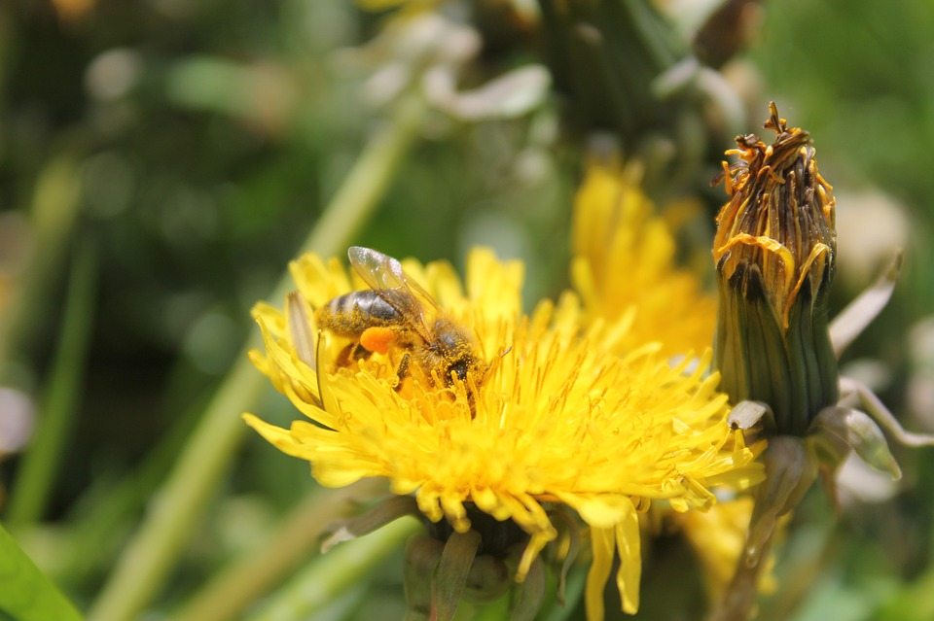
https://pixabay.com/hu/photos/m%c3%a9h-rovar-pitypang-a-vadm%c3%a9h-vir%c3%a1g-6275881/

2. Poszméh
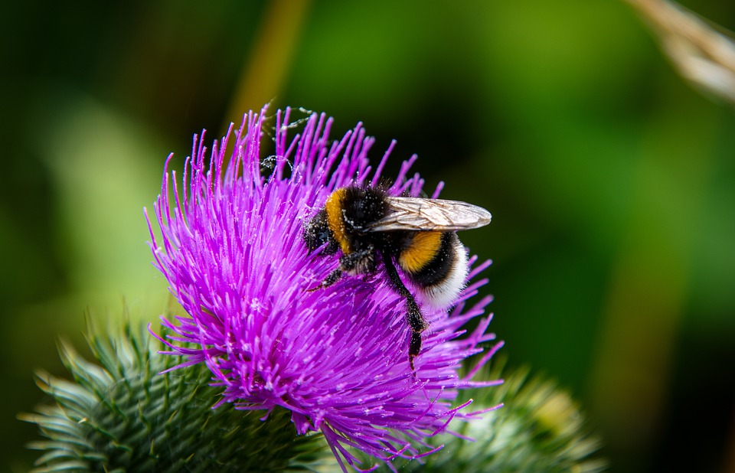
https://pixabay.com/hu/photos/poszm%c3%a9h-m%c3%a9h-rovar-beporoz-n%c3%b6v%c3%a9nyt-6500737/

3. Kék fadongó
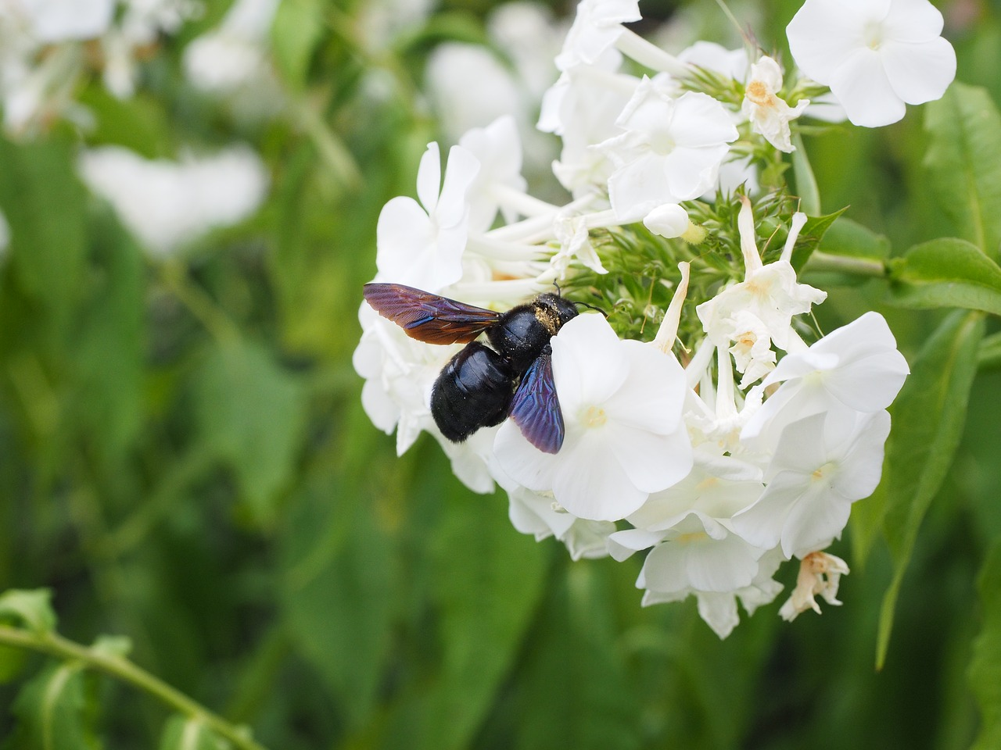
https://pixabay.com/hu/photos/nagy-k%c3%a9k-fa-m%c3%a9h-k%c3%a9k-fekete-fa-m%c3%a9h-2147930/

